Thủ tục hành chính: Cấp Giấy phép vận tải đường bộ quốc tế giữa Việt Nam và Trung Quốc loại D cho phương tiện của Trung Quốc
Mã TTHC: 1.002374.000.00.00.H35
  - Trình tự thực hiện:
- Nộp hồ sơ TTHC:
- Đơn vị kinh doanh vận tải nộp hồ sơ cho Sở Xây dựng các tỉnh Quảng Ninh, Lạng Sơn, Cao Bằng, Hà Giang, Lào Cai, Lai Châu căn cứ theo tuyến đường vận chuyển và các cặp cửa khẩu thuộc địa phận quản lý cấp Giấy phép vận tải loại D cho phương tiện vận tải Trung Quốc.
- Giải quyết TTHC:
- Sở Xây dựng tiếp nhận hồ sơ, kiểm tra. Trường hợp tiếp nhận hồ sơ trực tiếp hoặc dịch vụ bưu chính, cán bộ tiếp nhận hồ sơ cập nhật thông tin của các hồ sơ đúng theo quy định vào hệ thống dịch vụ công trực tuyến của Sở Xây dựng. Trường hợp hồ sơ cần sửa đổi, bổ sung, Sở Xây dựng thông báo trực tiếp hoặc bằng văn bản hoặc thông báo qua hệ thống dịch vụ công trực tuyến những nội dung chưa đầy đủ hoặc cần sửa đổi đến tổ chức, cá nhân, đơn vị kinh doanh vận tải nộp hồ sơ trong thời hạn 01 ngày làm việc kể từ ngày nhận hồ sơ;
- Trong thời hạn 02 ngày làm việc kể từ ngày nhận đủ hồ sơ hợp lệ theo quy định, Sở Xây dựng thực hiện cấp Giấy phép vận tải loại D. Trường hợp không cấp, Sở Xây dựng thông báo bằng văn bản hoặc qua hệ thống dịch vụ công trực tuyến và nêu rõ lý do;
  - Cách thức thực hiện: nộp trực tiếp hoặc dịch vụ bưu chính hoặc trực tuyến.

Thành phần, số lượng hồ sơ:
- Thành phần hồ sơ:
- Giấy đề nghị cấp Giấy phép vận tải loại D theo mẫu;
- Giấy Giới thiệu của cơ quan có thẩm quyền của phía Trung Quốc (bản sao kèm bản dịch có chứng thực các giấy tờ, văn bản từ tiếng Trung sang tiếng Việt hoặc tiếng Anh đối với trường hợp bản gốc không có song ngữ tiếng Việt và tiếng Trung hoặc tiếng Trung và tiếng Anh);
- Giấy phép vận chuyển hàng siêu trường, siêu trọng hoặc hàng nguy hiểm do cơ quan có thẩm quyền của Việt Nam cấp (Bản sao hoặc bản sao có chứng thực hoặc bản sao điện tử được chứng thực từ bản chính hoặc bản sao điện tử từ sổ gốc);
- Giấy phép vận chuyển hàng siêu trường, siêu trọng hoặc hàng nguy hiểm do cơ quan có thẩm quyền của Trung Quốc cấp (bản sao có chứng thực kèm bản dịch có chứng thực các giấy tờ, văn bản từ tiếng Trung sang tiếng Việt hoặc tiếng Anh đối với trường hợp bản gốc không có song ngữ tiếng Việt và tiếng Trung hoặc tiếng Trung và tiếng Anh);

- Giấy chứng nhận kiểm định an toàn kỹ thuật và bảo vệ môi trường (bản sao có chứng thực kèm bản dịch có chứng thực các giấy tờ, văn bản từ tiếng Trung sang tiếng Việt hoặc tiếng Anh đối với trường hợp bản gốc không có song ngữ tiếng Việt và tiếng Trung hoặc tiếng Trung và tiếng Anh).
- Số lượng hồ sơ: 01 bộ.

Thời hạn giải quyết: Trong thời hạn 02 ngày làm việc kể từ ngày nhận đủ hồ sơ hợp lệ theo quy định.
  - Đối tượng thực hiện TTHC: Tổ chức.

Cơ quan thực hiện TTHC: Sở Xây dựng

Kết quả của việc thực hiện TTHC: Giấy phép vận tải đường bộ quốc tế giữa Việt Nam và Trung Quốc loại D cho phương tiện của Trung Quốc.
  - Phí, lệ phí: không có.

Tên mẫu giấy, mẫu tờ khai hành chính; mẫu kết quả giải quyết TTHC: Giấy đề nghị cấp Giấy phép vận tải loại D.

Yêu cầu, điều kiện thực hiện TTHC:
Giấy phép vận tải loại D do cơ quan quản lý có thẩm quyền của Việt Nam cấp cho phương tiện của Trung Quốc trên cơ sở Giấy giới thiệu của cơ quan có thẩm quyền phía Trung Quốc.

Căn cứ pháp lý của TTHC:
Nghị định số 158/2024/NĐ-CP ngày 18/12/2024 của Chính phủ quy định về hoạt động vận tải đường bộ.

Mẫu Giấy đề nghị cấp Giấy phép vận tải loại D

TÊN ĐƠN VỊ KINH DOANH VẬN TẢI
TRANSPORT OPERATOR NAME

CỘNG HÒA XÃ HỘI CHỦ NGHĨA VIỆT NAM
SOCIALIST REPUBLIC OF VIETNAM
Độc lập - Tự do - Hạnh phúc Independence-Freedom-Happiness

GIẤY ĐỀ NGHỊ CẤP GIẤY PHÉP VẬN TẢI LOẠI D APPLICATION FORM FOR TRANSPORT PERMIT - D

Kính gửi: Sở Xây dựng..............
To: Department of Transport of. province

- Tên đơn vị kinh doanh vận tải (Transport Operator Name):……………………
- Địa chỉ (Address):……………………………………………………………...
- Số điện thoại (Telephone number): ……………Số Fax (Fax number):……….
- Địa chỉ email (Email address):…………………………………………………
- Giấy phép (vận chuyển hàng siêu trường, siêu trọng hoặc hàng nguy hiểm) số
………ngày……………
Permit number (for carrying oversized, overweight or dangerous goods) dated
… (dd/mm/yyyy).
- Giấy phép (vận chuyển hàng siêu trường, siêu trọng hoặc hàng nguy hiểm) số
…………do (cơ quan của Trung Quốc) …………………..cấp ngày ………………. Permit number (for carrying oversized, overweight or dangerous goods) issued
by (Chinese authority) ………………dated (dd/mm/yyyy).
- Đề nghị cấp Giấy phép vận tải loại D cho các phương tiện sau đây (Request for issuing Transport Permit - D for following vehicles):
Xe số 1: Vehicle No.1:

Biển số xe:  Plate Number:.... | Số khung: Chassis Number: | Màu sơn:  Color: | Trọng tải:  Gross weight:
Số máy:  Engine Number: | Nhãn hiệu:  Brand/trademark: | Loại hàng vận chuyển: Type of goods: | Thời gian cấp phép: Date of issuance:
Tuyến:  Route: | Hành trình đề nghị: Proposed route: | Các điểm dừng, đỗ đề nghị:  Proposed stops and parking places: | Dự kiến thời gian khởi hành: Proposed time of departure:

Xe số 2:
Vehicle No.2:

Biển số xe:  Plate Number:.... | Số khung: Chassis Number: | Màu sơn:  Color: | Trọng tải:  Gross weight:
Số máy:  Engine Number: | Nhãn hiệu:  Brand/trademark: | Loại hàng vận chuyển: Type of goods: | Thời gian cấp phép: Date of issuance:
Tuyến:  Route: | Hành trình đề nghị: Proposed route: | Các điểm dừng, đỗ đề nghị:  Proposed stops and parking places: | Dự kiến thời gian khởi hành: Proposed time of departure:
Xe số 3: ..................
Vehicle No.3: …………
Ghi rõ tuyến, hành trình đề xuất theo tuyến quốc lộ, điểm dừng đỗ cả ở Việt Nam và Trung Quốc
Specifying proposed routes, stops and parking places in both Viet Nam and China
- Người liên hệ (Contact person)
Họ và tên (Full name) ………………………………………
Điện thoại (Telephone number): ..……………………………….

..., ngày …tháng…năm….
Place, (dd/mm/yyyy)
Đơn vị kinh doanh vận tải (Transport Operator Name) (Ký tên, đóng dấu) (Signature and stamp)

Mẫu Giấy phép vận tải loại D
Khổ giấy A4, nền trắng in chữ đen, riêng chữ D in chìm màu vàng đậm
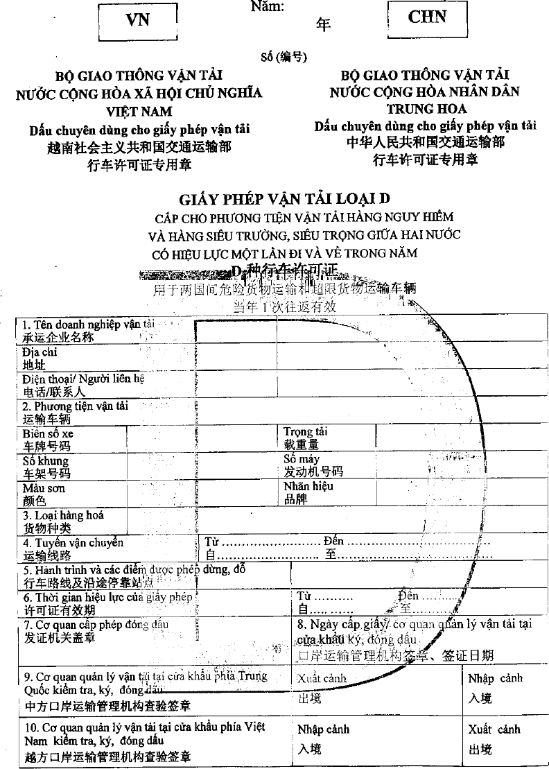

GHI CHÚ
- Phương tiện vận tải hành khách (bao gồm cả khách du lịch), hàng hóa định kỳ hoặc không định kỳ và xe công vụ giữa hai nước phải có giấy phép vận tải đường bộ quốc tế và hoạt động trên các tuyến đường bộ được hai nước mở cho vận tải đường bộ quốc tế.
- Giấy phép này viết bằng tiếng Việt và tiếng Trung. Xe ô tô phải mang theo giấy phép này và
phải chịu sự kiểm tra, kiểm soát của cơ quan có thẩm quyền.
- Giấy phép này chỉ dành riêng cho phương tiện vận tải hành khách (bao gồm cả khách du lịch) và hàng hóa đường bộ quốc tế và xe công vụ, không thay cho giấy phép vận tải đường bộ trong nước của mỗi nước và không được chuyển nhượng cho người thứ ba sử dụng.
- Người lái xe hoạt động trên lãnh thổ hai nước Việt - Trung phải tuân theo Luật pháp quốc gia,
quản lý hành chính, quy định về vận tải đường bộ và quy tắc giao thông của nước bên kia.
